Многофункциональный Дорожный Комплекс

**«Спутникъ»**

Для Вас

Универсально-Удобно-Надежно-Просто-Всегда

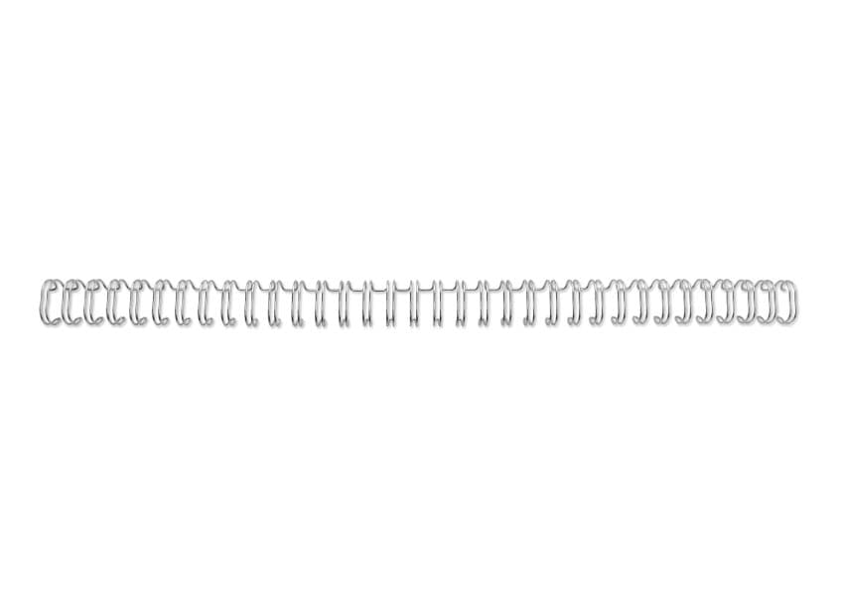

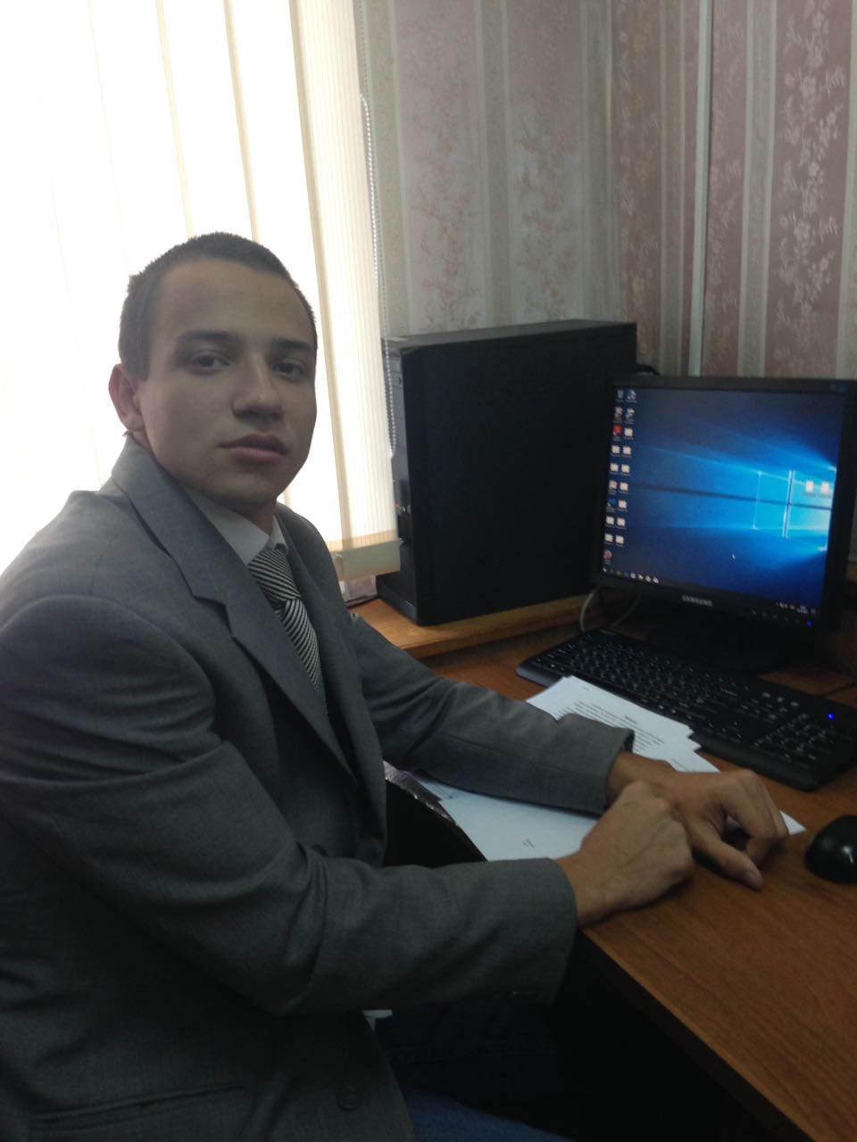

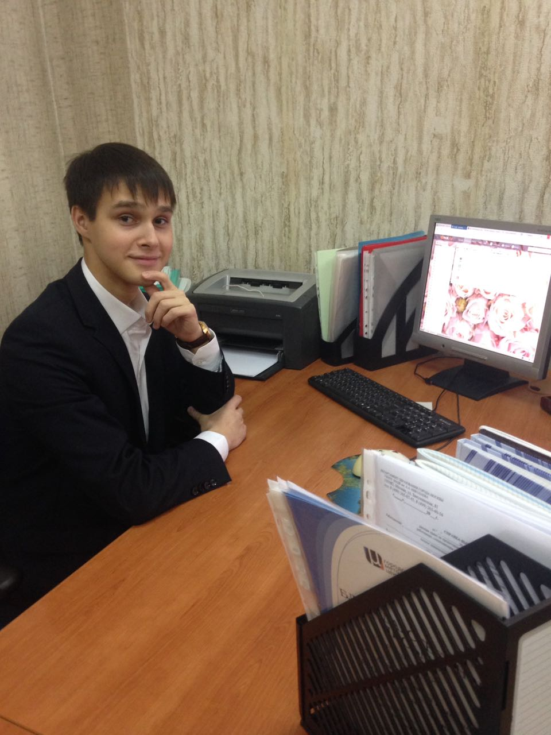

***Артем Баринов*** *–* *личные качества:*

настойчив и предприимчив, нацеленность на результат, ответственность и трудолюбие, овладел навыками профессиональных компетенций по разработке и проектированию автомобильных дорог и сооружений несложной конфигурации за период обучения в колледже. Обладаю опытом ведения деловых переговоров (обучение и активная помощь в семейном бизнесе), имеется практический опыт и навыки: первичная бухгалтерия. Договорная работа в полном объеме, владелец накоплений и вложений частного инвестиционного капитала.

Будущий соинвестор Дорожного Комплекса

**«Спутникъ»**

Мы заботимся о Вашем комфорте и безопасности, удобстве и доступности

***Денис & Артем***

***Денис Дворцов*** - *личные качества:*

аналитический склад ума, гибкость мышления, коммуникабельный, организованный, педантичен, довожу любую поставленную задачу до логического конца и безупречного выполнения, овладел первичными навыками профес-сиональных компетенций по техническому обслуживанию автомобиля за период обучения в колледже. Имеется практический опыт и навыки: первичная бухгалтерия, договорная работа в полном объеме, план-фактный анализ, любая офисная техника, управленческий учёт, ораторское искусство.

Будущий управляющий Дорожного Комплекса

**«Спутникъ»**